SVAZEK OBCÍ PODKOVÁŇSKO
_{ROZPOČET NA ROK 2026}

Schválen ve výboru svazku dne: 27.11.2025
Vypracovala: p. Pflegerová Eva Předseda svazku: Zdeněk Jakubec
_{Vyvěšeno: 28.11.2025}
_{Sejmuto:}
na elektronické i na pevné úřední desce

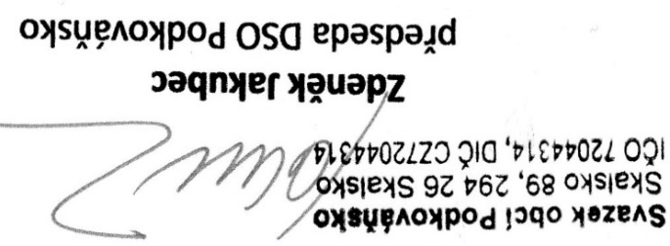

_{Návrh rozpočtu na rok 2026}

Druh Částka

Příjmy c e l k e m 2.700.000,--
1. Daňové příjmy 0,--
2. Nedaňové příjmy 2.700.000,--
3. Kapitálové příjmy 0,--
4. Přijaté transfery 0.--

Výdaje c e l k e m 2.200.000,--
5. Běžné výdaje 2.200.000,--

S a l d o (příjmy mínus výdaje) 500.000,--
F i n a n c o v á n í 500.000,--

_{P Ř Í J M Y}

Paragraf Název Částka

2321 Odvádění a čištění odpadních vod 2.699.000,-- Kč

6310 Obecní příjmy a výdaje z finančních operací 1.000,-- Kč

Příjmy celkem 2.700.000,-- Kč

_{VÝDAJE}

2321 Odvádění a čistění odpadních vod 1.777.900,-- Kč

3722 Sběr a svoz komunálních odpadů 2.100,-- Kč

6310 Obecní příjmy a výdaje z finančních operací 6.000,-- Kč

6320 Pojištění funkčně nespecifikované 20.000,-- Kč

6409 Ostatní činnost j.n. 394.000,-- Kč

Výdaje celkem 2.200,000,- Kč

DSO Podkováňsko nemá žádné dlouhodobé závazky ani dlouhodobé pohledávky.
Občané mají možnost se k návrhu vyjádřit ústně nebo písemně do dne jeho projednání

